Необходимо подробно расписать приведенный ниже вывод. Показать почему и каким образом одно следует из другого, какие законы используются, написать эти законы, показать каким образом они были использованы, показать как и какие мат. приемы были использованы.

Рассматривается тонкая пленка составленная из колец с разрывом и джозефсоновским контактом в прорези кольца. См рис 1

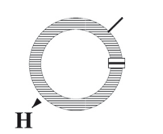
Рис1. Схема кольца с разрывом с джозефсоновским контактом в прорези. Магнитное поле H перпендикулярно плоскости кольца.

Ориентация магнитного поля ортогональна к плоскости кольца.
Рис.2 показывает эквивалентную такому кольцу электрическую цепь с джозефсоноским контактом.

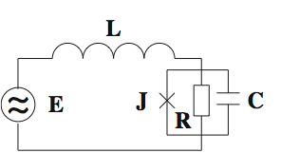

отвечает за электродвижущую силу, L – индукция кольца, C и R емкость и сопротивление джозевсоновского контакта. Электродвижущая сила связана с магнитным потоком Ф в соответствии с законом Фарадея:

Самоиндуцированная электродвижущая силовая индукция U_{L} может быть выражена с помощью потока (тока) J через индукцию L:

Джозефсоновское напряжение Uc и ток Jj определены следующими выражениями:

(29):
A. Barone, G. Paterno, Physics and Applications of the Josephson Effect, J.
Wiley, 1982.
(31):
E.M. Lifschitc, L.P. Pitaevskii, Statistical Physics, Pt.2 Theory of Condenced
Mater, Nauka, Moscow, 1978.
(32):
R. Feynman, Statistical Mechanics, Addison-Wesley, Reading, MA, 1998.

В соответствии с законом Кирхгофа сумма электрической разности потенциалов в цепи равна электродвижущей силе:

И сумма потоков которые проходят через эту точку равна сумме потоков выходящих через эту точку, т.е.:
То есть уравнение 13 дает:
Как следует из (15) поток J может быть выражен в следующем виде:
Рассмотрим второе уравнение Киргхофа (14). Переменные в этом уравнении определены как:
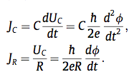

Тогда второе уравнение (14) переписывается как: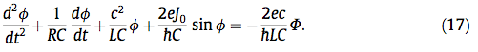
Магнитный поток определен внешним магнитным полем H и поперечным сечением кольца с разрезом радиусом a:
Модуль вектора намагниченности может быть определен как:
где - плотность потоков (контуров). Таким образом магнитный отклик описывается в рамках следующей системы:
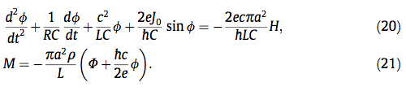
Поток и магнитное поле в 20 и 21 могут быть выражены через внешнее магнитное поле используя у-е 9.

Таким образом 20 и 21 могут быть записаны в след. Форме:
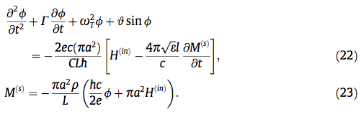
Здесь - Частота Томсона коэф. описывает диссипацию и определяет силу нелинейности . Коэф-т может быть представлен через квант магнитного потока . Введем безразмерные переменные используя следующее масштабирование:
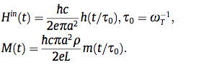
Система уравнений 22 и 23 в новых переменных
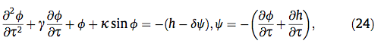
где
и
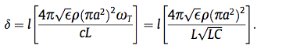
Эта модель описывает магнитный отклик тонкой пленки c разбавленной концентрацией колец с джозефсоновским эффектом. Взаимодействие таких колец в этом случае происходит только вследствие внешних электромагнитных полей.

